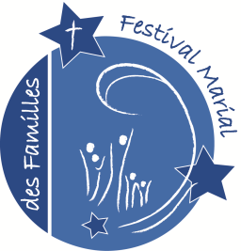
Autorisation Parentale
pour les jeunes de moins de 18 ans
OBLIGATOIRE POUR LES < 18

Je soussigné (prénom + nom) : ...............................................................................................
n° tel : ........................................................
autorise mon fils/ma fille ............................................................
né(e) le ...........................................
à participer au Festival Marial des Familles et au camp qui le précède, qui à lieu à Banneux (Belgique) du ................... au ..................2016

J’autorise les organisateurs à prendre toute mesure rendue nécessaire par sa conduite ou son état de santé (intervention chirurgicale...) en cas d’urgence.

À ..............................................................................

le ............................................................................... 2016

Informations relatives à la santé de votre enfant (allergies , allergies alimentaires, etc…)

Signature des parents obligatoire :

Autorisation parentale à renvoyer avec l’inscription à :
Festival Marial des Familles,
Rue de la Sapinière, 50,
4141 BANNEUX, BELGIQUE.

